„Co kdybychom udělali srdce pro prales? Pro deštný prales?“
„Jasně, vždyť prales to je vlastně Srdce planety, že jo?“

Srdce pro prales

Srdce vznikala ze zbytků dýh pralesních a dalších stromů. Každé srdce má navíc i „ve svém srdci“ nějakého konkrétního tvorečka nebo rostlinku, na které autor speciálně myslel nebo k nim má nějaký osobní vztah.

Společně tvoří skupinu srdcí pro celý prales a přitom pro každého tvorečka zvlášť.

Srdce bylo předáno formou fotografie do Peru přátelům z unikátního projektu Mutual-help s vazbou přímo na ochranu a citlivé využití deštných pralesů v Peru.

Fotografie bude přenesena a umístěna místními indiány přímo do „srdce“ pralesa.
Indiánská kultura je zaměřená na rozvoj a přenos pozitivních duchovních energií. Proto je téma a myšlenka projektu Srdce s láskou darované zde velmi vhodná.

Laskavá a mile pozitivní „energie“ vzniklá při výrobě srdcí a povídání o problematice ochrany deštných pralesů může být tedy takto umístěna tam, kde je zapotřebí.

„ Kdo ví, třeba se na naše srdíčka podívá někdo, kdo má veliký potenciál podniknout účinné kroky pro ochranu pralesů a jejich obyvatel a pomůže jim.“

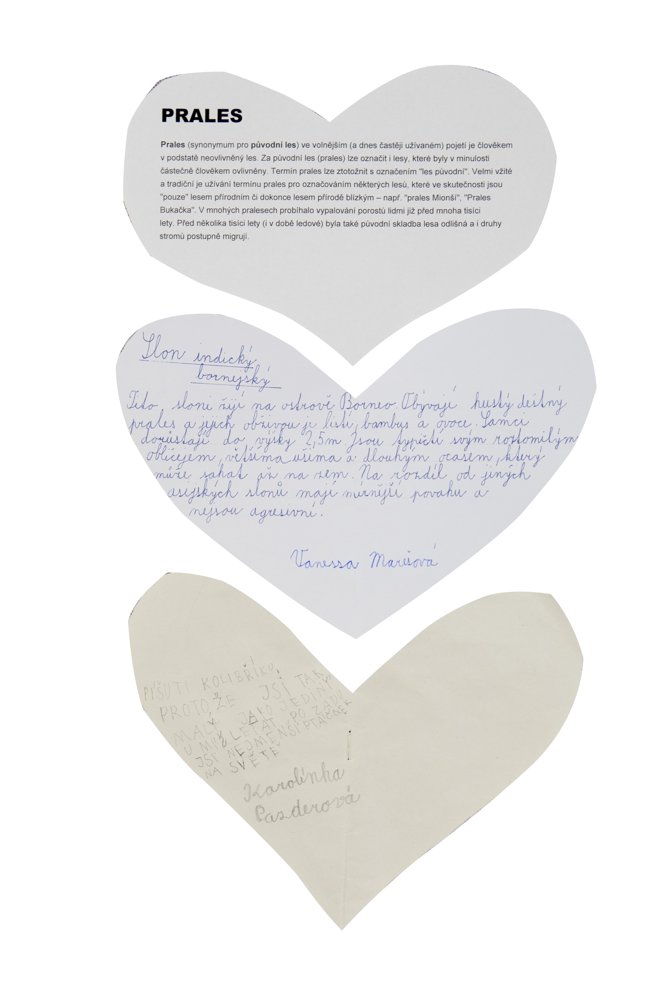

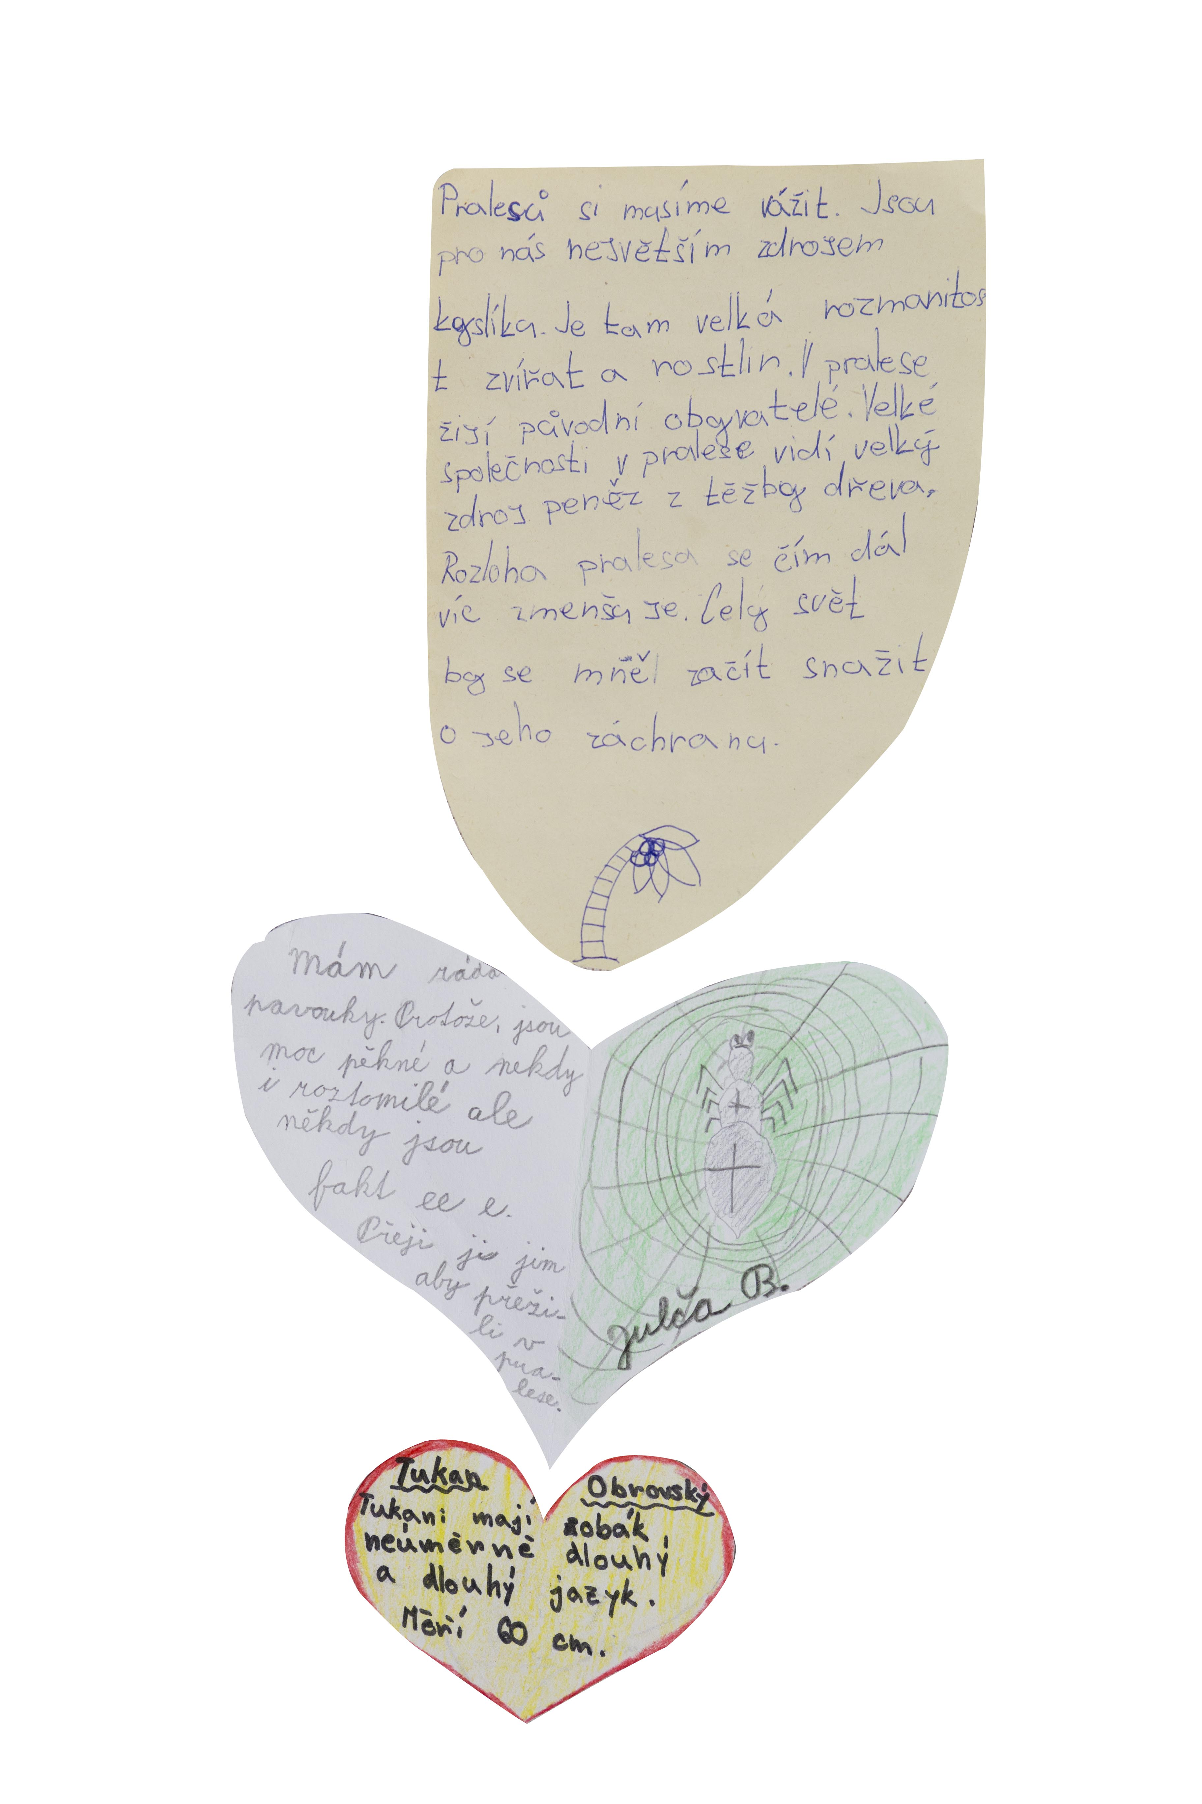

K dispozici, v současné době, je e-mailová komunikace se zástupcem Mutual-help. Snad se podaří pořídit i krátký záznam nebo foto-dokumentaci z umístění fotografie srdcí do pralesa.

S pozdravem všem – žáci a pan učitel ze ZUŠ Soběslav.

